Arquidiocese de Brasília ganhará sete Sacerdotes em agosto
Na terça-feira (14/05), o Cardeal Dom Paulo Cezar Costa recebeu os sete candidatos ao presbiterado do Seminário Maior Nossa Senhora de Fátima, na residência episcopal, para comunicar-lhes a aprovação para a Ordenação Sacerdotal, que está marcada para o próximo dia 03 de agosto, na Catedral Metropolitana Nossa Senhora Aparecida.
Na ocasião, Dom Paulo parabenizou os diáconos pelo caminho realizado até o momento e os animou para que vivam com alegria e disponibilidade o Ministério Sacerdotal.
Conheça os diáconos aprovados para a Ordenação Sacerdotal:
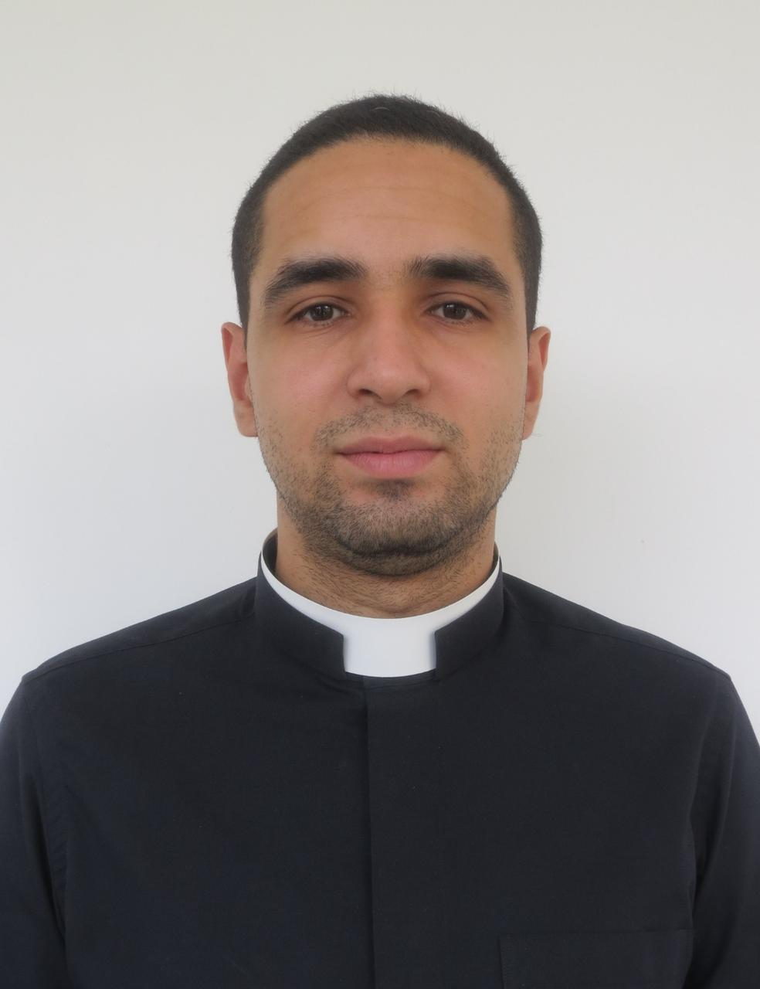
Diácono Anderson da Costa Alencar
Sou natural de Ceilândia. Minha Paróquia de origem é a Paróquia São Francisco de Assis II, localizada na Expansão do Setor O, Ceilândia Norte. Minha vocação se deu participando das várias atividades paroquiais desde criança, porém, foi mais forte através do testemunho do meu pároco na época e no grupo dos servidores do Altar. Entrei no Seminário em 2016, a ordenação diaconal foi em junho de 2023 (Memória do Imaculado Coração de Maria). Atualmente, sirvo na Paróquia Nossa Senhora do Rosário de Fátima, em Sobradinho (DF).

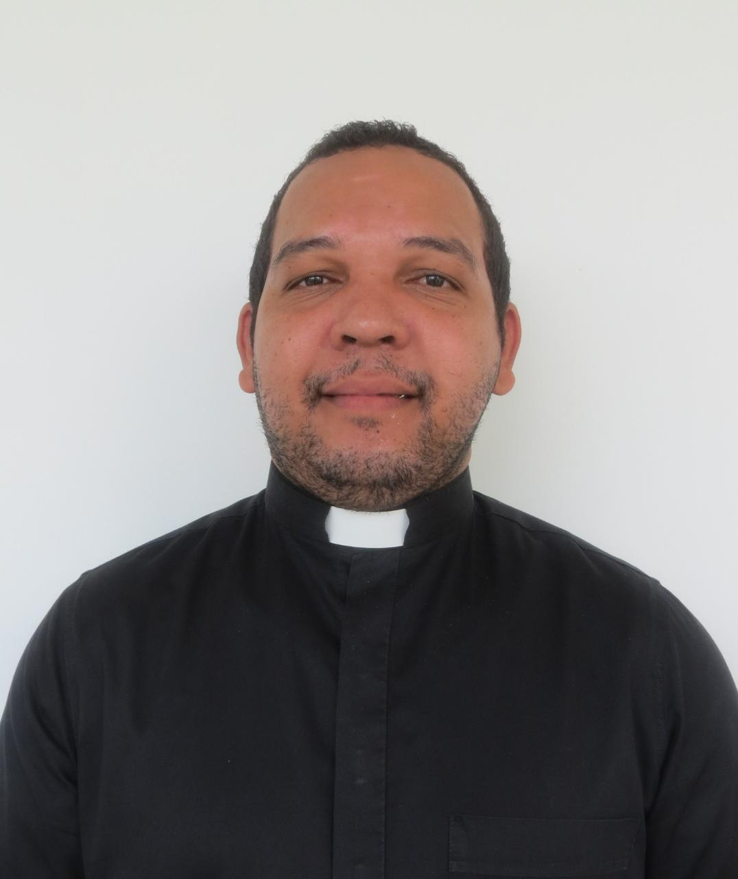
Diácono Celso Adélio Silva Ramos
Sou natural da cidade de Barra (BA) e de família católica. Sou o filho mais velho de Adélio Caldeira Ramos e Genilda de Souza Silva. Sempre tive interesse pelos estudos, principalmente os estudos sagrados da Palavra de Deus e da vida dos Santos. Vim para Brasília em 2009, para cursar a faculdade de Administração e morei com meu tio. Participando ativamente da Pastoral da Acolhida, da RCC e do grupo de jovens e dos Cerimoniários, na Paróquia Santo Inácio de Loyola, em Samambaia, despertei para a vida vocacional. Em 2016, entrei para o Seminário Propedêutico da Arquidiocese de Brasília. Concluí os estudos no Seminário Maior Arquidiocesano Nossa Senhora de Fátima, em 2023, e fui ordenado diácono, em agosto do mesmo ano, na Paróquia Santo Inácio de Loyola. Atualmente, estou servindo na Paróquia São Sebastião, na cidade de Planaltina.

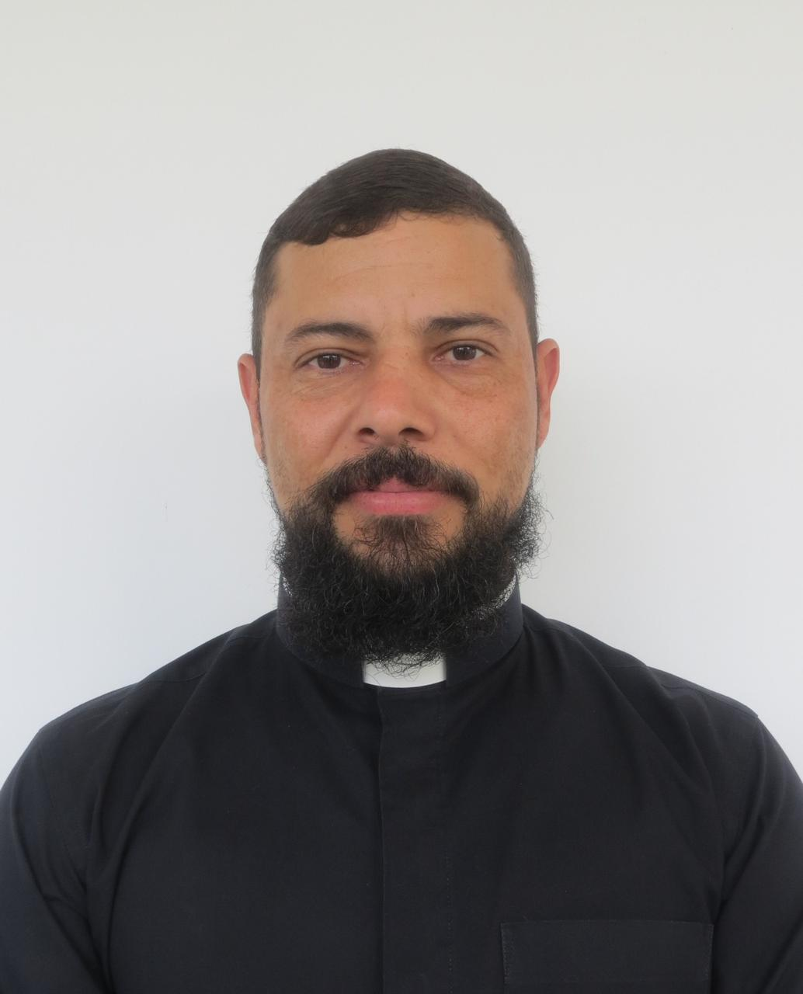
Diácono Clezio Antonio Rodrigues do Amaral
Nasci em Luziânia (GO). Minha Paróquia de origem é a Paróquia Imaculada Conceição de Maria, localizada no Setor de Mansões de Taguatinga. Entrei no Seminário em 2015. Atualmente, estou servindo na Paróquia Nossa Senhora Auxiliadora dos Cristãos, no Gama.
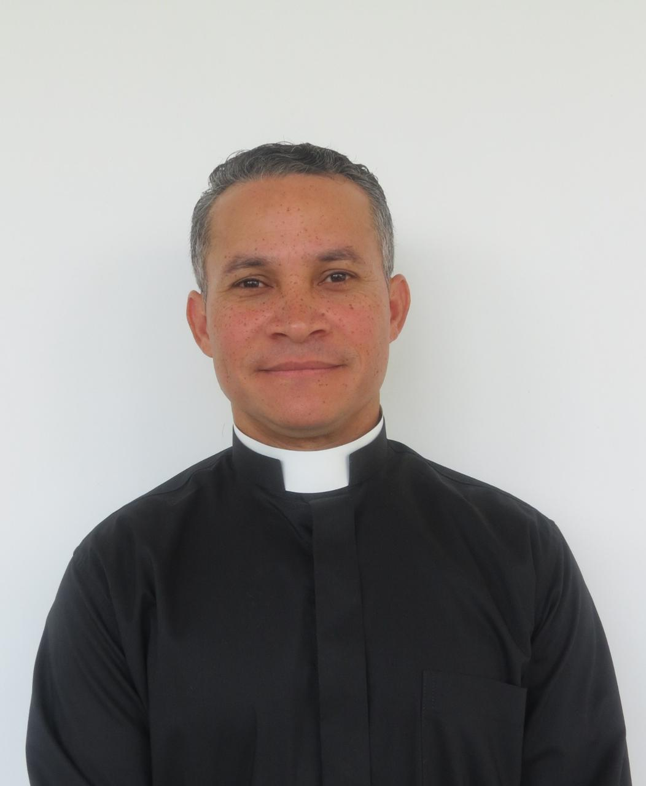
Diácono Francisco de Assis Freires
Sou natural da cidade de Itapipoca (CE) e de família católica. Sou o filho do meio, tenho 14 irmãos, de Sebastião Soares Freires e Rita Soares da Silva Freires. Vim para Brasília, em 2006, para competição de atletismo como maratonista. Ao chegar em Brasília, passei a ser evangélico. Em 2011, uma jovem me convidou para fazer um retiro na Igreja Católica, na Paróquia Nossa Senhora do Rosário de Pompéia, na Vila Planalto. Foi nesse encontro que despertou a minha vocação sacerdotal e entrei para o Seminário Propedêutico da Arquidiocese de Brasília, em fevereiro de 2015. Concluí os estudos no Seminário Maior Arquidiocesano Nossa Senhora de Fátima, em 2023, e fui ordenado diácono em julho desse mesmo ano, na Paróquia Nossa Senhora do Rosário de Pompéia. Atualmente, estou servindo na Paróquia São Vicente de Paulo, na cidade de Planaltina.

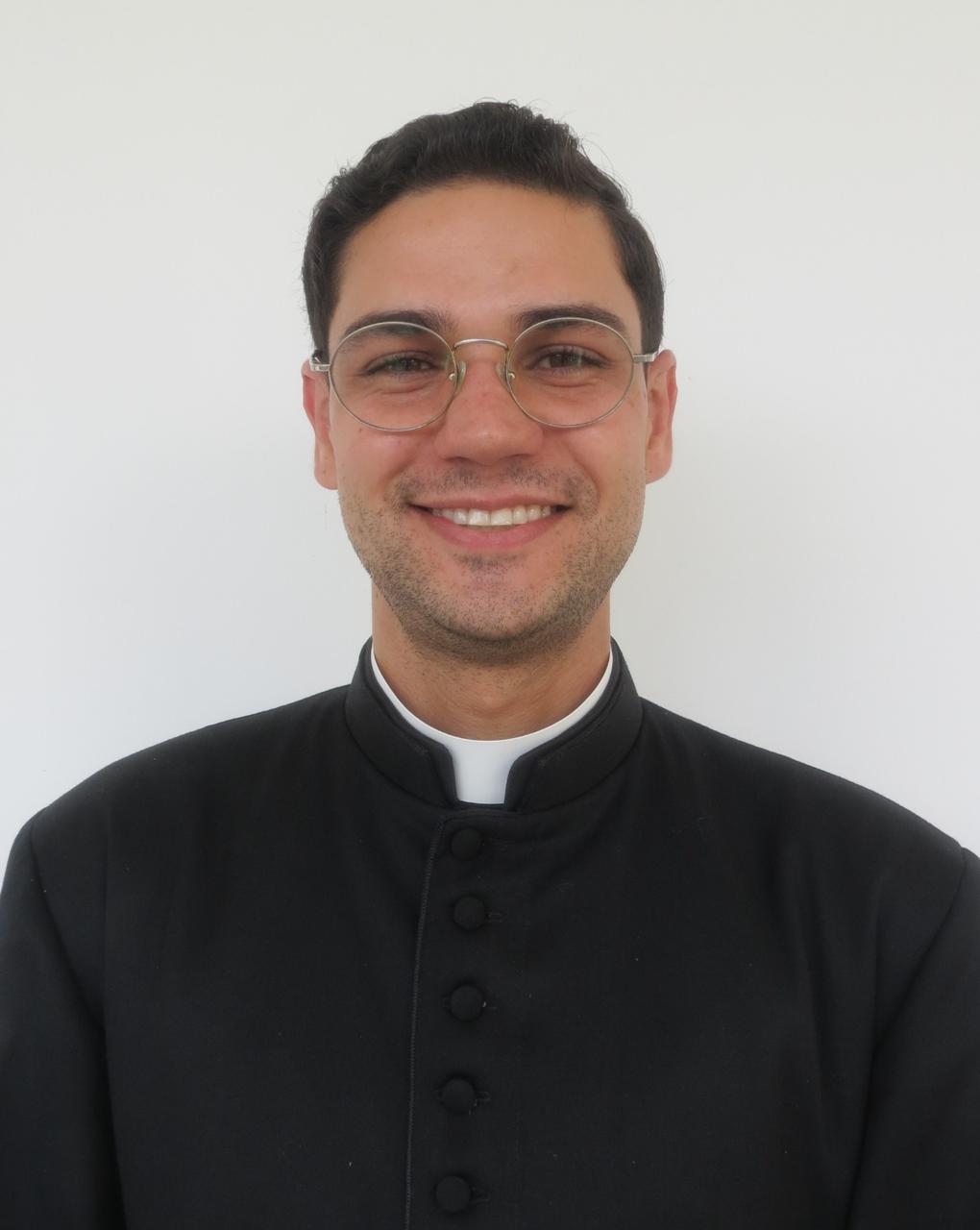

Diácono Hudson Pereira de Oliveira.
Fui ordenado diácono, no dia 25 de novembro, no Santuário Nossa Senhora do Perpétuo Socorro, em Taguatinga, onde recebi o Batismo e também a primeira Comunhão. Venho de uma família numerosa de seis irmãos, sendo eu o caçula dos homens. Ativo nas pastorais de minha paróquia desde a juventude, queria fazer a vontade de Deus constituindo uma família e sonhava em cursar medicina. Nosso Senhor me surpreendeu com o chamado ao sacerdócio, onde claramente pude ouvi-lo dizer em sua Palavra: “Não são os que estão bem que precisam de médico, mas sim os doentes. Ide e aprendei o que significam estas palavras: Eu quero a misericórdia e não o sacrifício. Eu não vim chamar os justos, mas os pecadores” (Mt 9, 12-13). Diante destas palavras, tornou-se claro para mim que o Senhor me convidava a ser um médico de almas. Então, ingressei no Seminário Maior Arquidiocesano de Brasília, em 2014, e tornei meu lema de ordenação a afirmação de Santo Agostinho: “Porque quero curá-lo, não acusá-lo”. Atualmente, sirvo o povo de Deus na Paróquia Nossa Senhora Aparecida, em São Sebastião, onde tenho aprendido a desgastar a vida buscando corresponder com a Graça que me sustenta. Me alegro e sou profundamente grato pela confiança e generosidade em ser agora acolhido e aprovado para a Ordenação Presbiteral com a aprovação da Santa Igreja, representada por nossos formadores, e bênção paterna de Sua Eminência Reverendíssima, Cardeal Dom Paulo Cezar Costa.
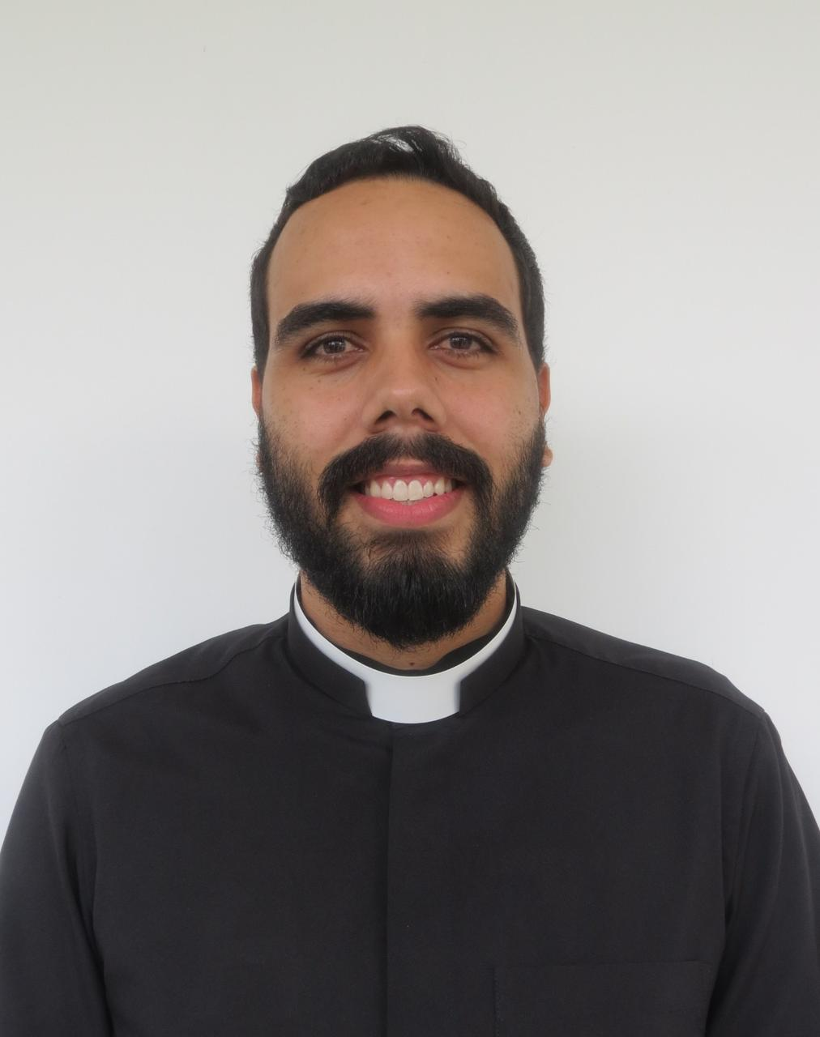
Diácono Lucas Felipe Andrade Lopes
Sou filho de Maria Muniz Andrade e Armando Lopes. Fui batizado na Paróquia São Sebastião, pelo padre Agostinho Vidor. Devido a influência da família, que tem formação católica, sempre estive envolvido nas atividades da Igreja. Fiz a catequese, a primeira Comunhão e a Crisma na Paróquia Santa Rita, em Planaltina. Fui coroinha e cerimoniário na mesma Paróquia. De 2013 a 2015, participei do grupo de jovens “JUAD”, atualmente chamado “Missão Servos do Amor”. Devido a esse envolvimento na Paróquia, fui despertando a vocação ao sacerdócio. Em 2013 e 2014, fiz os encontros vocacionais com os Franciscanos Conventuais, para discernir melhor a vocação, além de fazer orientação vocacional com o padre Márcio, na época pároco da Paróquia Santa Rita. Em 2015, fiz os encontros vocacionais no Seminário Maior de Brasília, com os padres diocesanos, e ali tive certeza da vocação. Em 2016, entrei no Seminário. Após sete anos e meio no Seminário, fui ordenado diácono da Santa Igreja. Atualmente, exerço o ministério diaconal na Paróquia Bom Jesus dos Aflitos, no Areal.
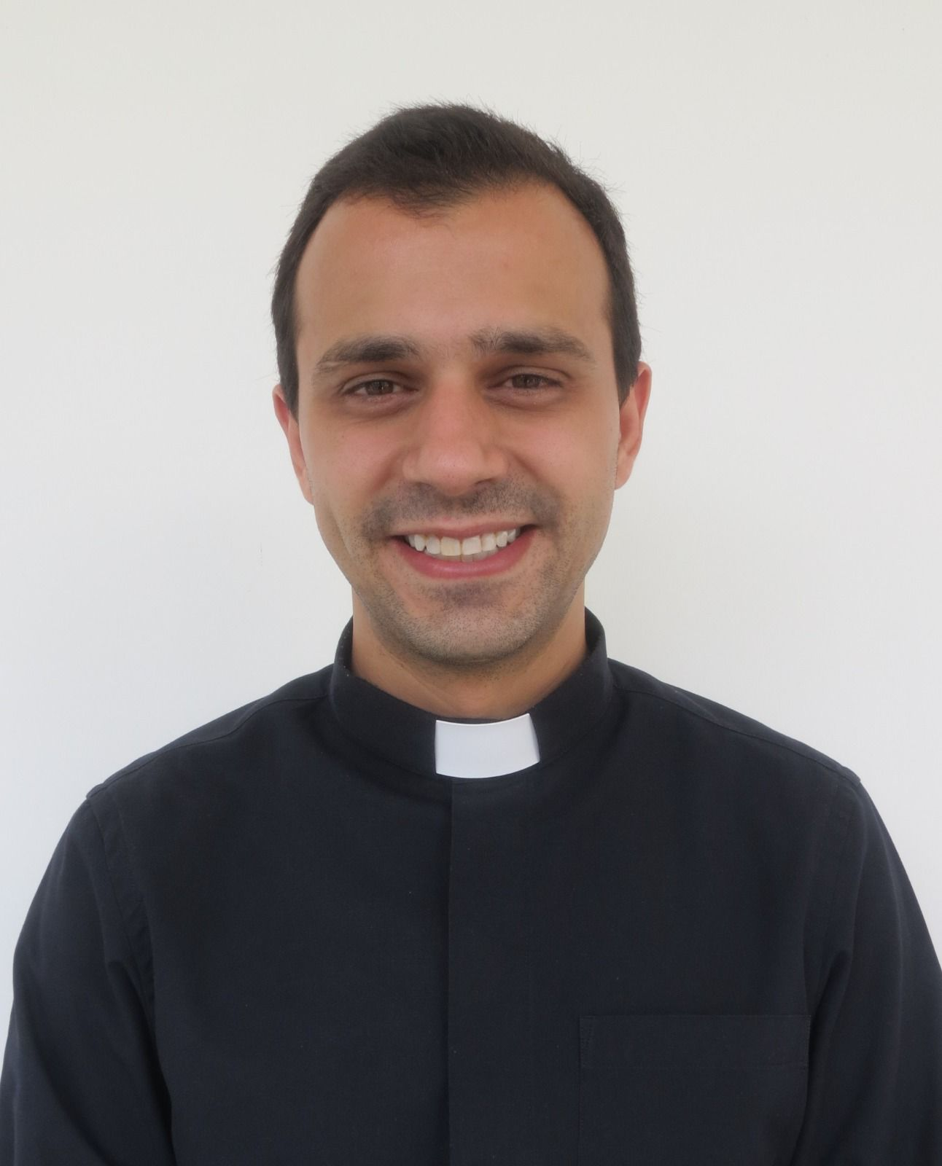
Diácono Luciano Mattar Eleuterio da Silva
Nasci em Brasília (DF) e recebi os primeiros sacramentos na infância, mas passei boa parte da adolescência distante da Igreja, a qual retornei através do grupo jovem da minha Paróquia de origem, o Grupo Domini, da Paróquia São Pio de Pietrelcina, localizada no Sudoeste-DF. Me envolvi nos trabalhos pastorais – especialmente na catequese e no próprio grupo jovem – até me ver impulsionado a discernir a vocação para ingressar no Seminário. Realizei os encontros vocacionais do Seminário Maior Nossa Senhora de Fátima no ano de 2015 e no ano seguinte, aos vinte e dois anos de idade, ingressei no Seminário. Durante os anos de formação, realizei trabalhos pastorais na Pastoral Vocacional da Arquidiocese, na Paróquia Santo Inácio de Loyola (Samambaia-DF), na Paróquia Divino Espírito Santo (Planaltina-DF) e na Paróquia São Judas Tadeu (Asa Sul - DF). Atualmente, estou trabalhando no Gabinete Episcopal.

